**ESTUDO DA VIABILIDADE DA UTILIZAÇÃO DE PAVIMENTO DE CONCRETO PERMEÁVEL EM VIAS DE TRÁFEGO LEVE**

**Lucas de Melo Araújo,**

Discente do Curso de Engenharia Civil – FACIGA/AESGA

E-mail: [lucas.19215942@aesga.edu.br](mailto:joseane.21217322@aesga.edu.br)

**Kaike Manoel de Barros Nascimento**

Professor do Curso de Engenharia Civil da FACIGA/AESGA

E-mail: [kaikebarros@aesga.edu.br](mailto:kaikebarros@aesga.edu.br)

**1 CONSIDERAÇÕES INICIAIS**

O presente trabalho tem o intuito de demonstrar as vantagens decorrentes da utilização do pavimento de concreto permeável em vias de tráfego leve, abordando estudos e experimentos já realizados. Devido aos processos naturais de urbanização, as cidades estão sendo cada vez mais pavimentadas e uma maior quantidade de águas pluviais acaba caindo em superfícies impermeabilizadas de ruas, calçadas e estacionamentos ao invés de encharcar o solo. Por conseguinte, cresce a probabilidade de ocorrência de picos de cheias, agravando assim os problemas relativos às enchentes dos rios e inundações. Portanto, esta pesquisa justifica-se pela necessidade dos grandes centros urbanos de diminuir os impactos causados pelas grandes chuvas que caem em solos impermeabilizados e acarretam enchentes e, de acordo com Acioli (2005), ferramentas como essas buscam realizar o controle na fonte de geração do escoamento das águas pluviais, não permitindo que ocorra o escoamento superficial.

Diante disso, é possível atingir um bom nível de eficiência com esse tipo de pavimento de concreto permeável? O objetivo geral desta pesquisa é apresentar a viabilidade desse tipo de pavimentação e os objetivos específicos são: apresentar os tipos de pavimento permeável existentes e suas aplicabilidades e demonstrar a eficiência do pavimento de concreto permeável.

**2 METODOLOGIA E DISCUSSÃO TEÓRICA**

Através de uma metodologia exploratória, para a elaboração deste artigo, foram realizadas pesquisas em sites, pesquisas bibliográficas em livros, artigos científicos, teses de mestrado e em teses de doutorado.

De acordo com ABNT NBR 16.416/2015, concreto permeável é aquele que possui vazios interligados que permitem a percolação de água por ação da gravidade, ou seja, ele permite que parte da água que entra em contato com o pavimento passe por entre os seus vazios e chegue até a base, que seria o solo natural ou um sistema de captação e tubulação.

Segundo Ferguson (2005), os pavimentos permeáveis são definidos como aqueles que possuem espaços vazios em sua estrutura garantindo que a água possa passar por eles, sendo considerados como um dos sistemas de drenagem urbana sustentável, pois controlam o volume de água na fonte geradora (as chuvas).

Conforme Lorenzi et al (2015), o concreto permeável é um material que possui um índice de índice de vazios de 15 a 25% do seu total, usando pouca ou nenhuma quantidade de agregado fino na sua pasta, apenas o necessário para manter uma coesão entre os agregados graúdos e a porosidade. Em virtude desta baixa quantidade de agregado miúdo, em função da porosidade, o mesmo apresenta uma baixa resistência à compressão, algo em torno a 3,5 a 28 MPa. Desta forma, mesmo vem sendo usado para locais de tráfego leve, tais como: estacionamentos, entradas de garagens, calçadas e outros mais.

De acordo com Urbonas e Stahre (1993), os pavimentos permeáveis podem ser basicamente classificados em três tipos:

1. Pavimento de asfalto poroso;
2. Pavimento de concreto poroso;
3. Pavimento de blocos de concreto vazado preenchido com material granular, como areia, vegetação rasteira, como grama.

É importante salientar que a pesquisa se baseia apenas no revestimento rígido de concreto poroso para pavimentação permeável, não englobando as camadas inferiores do pavimento, ou seja, para que o pavimento como um todo consiga apresentar eficiência técnica, as camadas inferiores devem apresentar comportamento mecânico e hidráulico compatíveis.

Do ponto de vista social e ambiental, os pavimentos com esse tipo de tecnologia podem apresentar benefícios relevantes. O primeiro aspecto a se destacar é o fato da permissibilidade que a água tem em percorrer os vazios do pavimento, podendo infiltrar no solo, diminuindo assim os impactos causados pela impermeabilização dos solos devido às pavimentações de ruas, calçadas, praças e demais edificações. (FERGUSON, 2005; IBRAHIM *et al.,* 2014).

No caso dos revestimentos dos pavimentos com concreto permeável, em ambientes urbanos, a estrutura porosa e a coloração mais clara do que o asfalto, corroboram para a redução do aquecimento do ambiente urbano, minimizando os fenômenos das “*ilhas de calor”,* tornando assim um ambiente com temperaturas mais amenas do que em ambientes com pavimentos asfálticos, colaborando ainda para o aumento da visibilidade dos motoristas durante a noite (FERGUSON,2005).

A Figura 1, permite observar o funcionamento básico de uma pavimentação com revestimento em concreto permeável.

Figura 1 - Funcionamento do concreto permeável

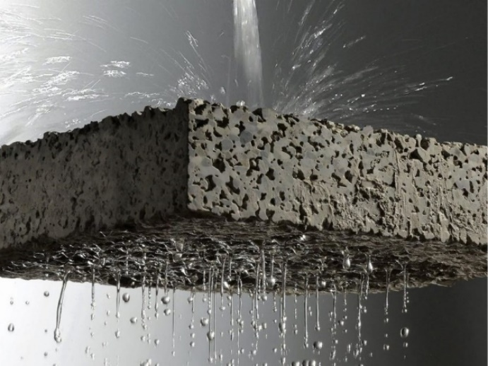

Fonte: Tecnosil Soluções Especiais (disponível em: <https://www.tecnosilbr.com.br/concreto-permeavel-o-que-e-e-quais-seus-grandes-atrativos/>)

Conforme Batezini (2013), o concreto permeável é produzido através da mistura de agregados graúdos (brita) com um aglomerante, sendo mais comum o cimento Portland. Os agregados miúdos não são inseridos na mistura pois eles ocupam os vazios por onde a água irá infiltrar, sendo comum ainda a utilização de aditivos para a melhoria de suas propriedades.

Os aditivos mais comuns são os redutores de água e os superplastificantes e os retardadores do tempo de pega. Para garantir a porosidade, o teor de água precisa ser baixo e controlado com precisão, portanto, a utilização dos superplastificantes colabora para esta redução e seu consumo, mantendo boa aplicabilidade do concreto.

Os retardadores do tempo de pega são uteis devido ao curto período entre a mistura do concreto e a concretagem, devido à sua elevada porosidade. Com a adição dos retardadores, esse tempo aumenta, colaborando de forma significativamente com o fato destes concretos serem dosados distantes do ponto de concretagem (BATEZINI, 2013).

Quando se fala do concreto permeável, é visto na literatura que a taxa de permeabilidade e a resistência têm influência direta na porosidade. Conforme o estudo realizado por Maguesvari e Narasimha (2013), a resistência à compressão diminui conforme aumenta a porcentagem dos vazios no agregado, assim também o coeficiente de permeabilidade aumenta exponencialmente.

Um aspecto negativo ligado à taxa de permeabilidade é o entupimento que ocorre naturalmente com o passar do tempo dos poros do concreto, denominado de colmatação. Isto se dá pelo entupimento dos poros por sujeira, poeira, restos vegetais ou detritos que ficam sobre o pavimento. Podendo ocorrer de maneira rápida ou não, a depender de vários fatores externos e à utilização da via com esse tipo de pavimento. Com isso, percebe-se que a porosidade deve ser controlada de acordo com a necessidade de resistência e permeabilidade de projeto.

De acordo com Kia, Wong e Cheeseman (2017), o pavimento com revestimento em concreto permeável, com objetivo de infiltração total da água, tem sua estrutura tipicamente composta de: solo em condição natural; uma base normalmente composta por agregados graúdos; e finalmente o concreto permeável. Conforme demonstrado na Figura 3.

Figura 2 - Esquema de seção transversal de um sistema típico de drenagem urbana sustentável incorporando uma camada de concreto permeável

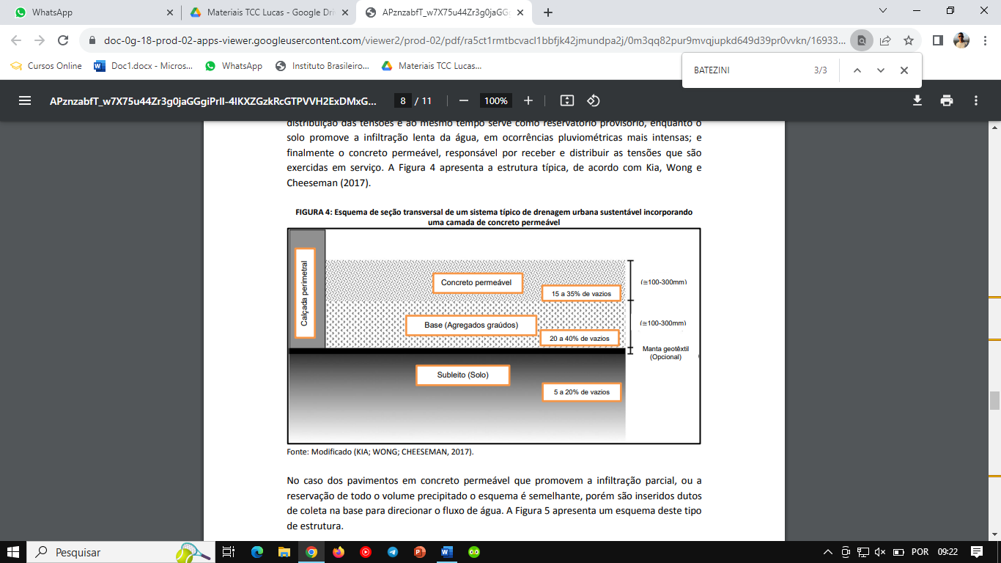

Fonte: Modificado (KIA; WONG; CHEESEMAN, 2017).

Há ainda a opção de executar esse tipo de pavimentação e realizar a coleta da água que precipitou. A diferença é a inclusão de dutos para coleta da água, conforme demonstra a Figura 4.

Figura 3 - Esquema de seção transversal de estrutura de um pavimento permeável com duto de coleta de água.

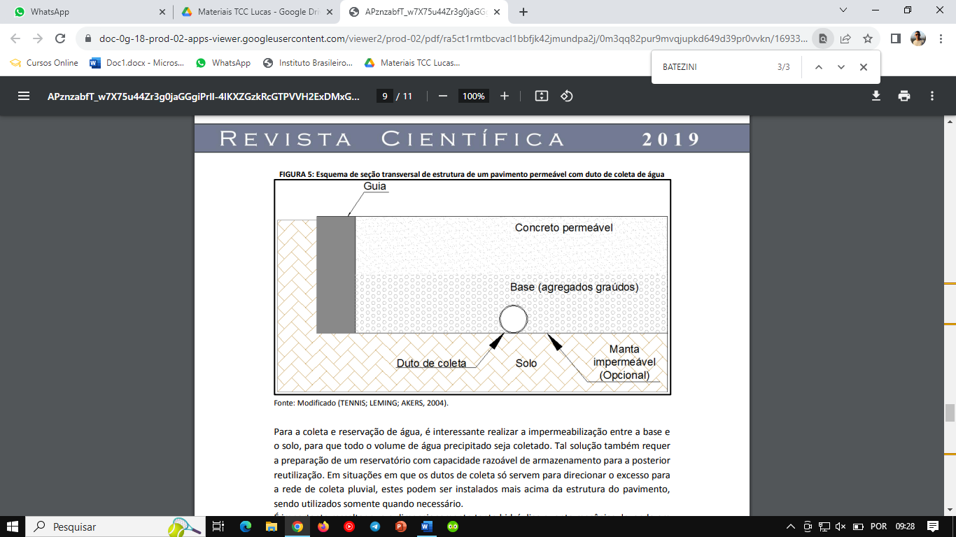

Fonte: Modificado (TENNIS; LEMING; AKERS, 2004)

Para que seja realizada a coleta e armazenamento da água, é interessante realizar a impermeabilização entre a base e o solo, para que todo o volume de água precipitado seja coletado. Tal solução também requer a preparação de um reservatório com capacidade razoável e compatível com os índices pluviométricos da região para posterior utilização. Há situações em que os dutos de coleta servem apenas para direcionar o excesso para a rede de coleta pluvial. Neste caso, eles podem ser instalados mais acima da estrutura do pavimento, sendo utilizados somente quando necessário.

**3 CONSIDERAÇÕES FINAIS**

A partir da análise dos pavimentos permeáveis supramencionados, seus benefícios e principais aspectos quando utilizados na execução de pavimentação, pode-se elencar os seguintes pontos:

1. A pavimentação permeável é muito útil principalmente do ponto de vista ambiental e social, pela colaboração no controle às enchentes e os problemas decorrentes delas;
2. Pavimentos permeáveis de concreto são boas opções devido às boas relações de resistência com níveis elevados de porosidade que podem ser alcançados, permitindo a eficiência destes para situações de tráfego de veículos;
3. É possível atingir um equilíbrio entre resistência e permeabilidade do pavimento, alcançando uma eficiência viável à execução;
4. O projeto local e implantação deste tipo de tecnologia devem ser muito bem planejados, considerando sua capacidade, para que alcance um longo período de vida útil.

Diante de todos os fatos elencados e pelas características apresentadas, é possível afirmar que o pavimento de concreto permeável pode ser aplicado em vias de tráfego leve respeitando seus limites em relação à resistência à compressão e realizando as manutenções periódicas previstas para manter sua eficiência.

**Palavras-Chave:** Pavimento permeável. Concreto permeável. Permeabilidade.

**Órgão de Fomento:** Programa Pernambuco na Universidade – PROUNI-PE.

**REFERÊNCIAS**

ACIOLI, L. A. **Estudo experimental de pavimentos permeáveis para o controle do escoamento superficial na fonte.** 2005. 162 f. Dissertação (Mestrado em Engenharia) - Universidade Federal do Rio Grande do Sul, Porto Alegre, 2005. Disponível em: http://www.lume.ufrgs.br/bitstream/handle/10183/5843/000521171.pdf?sequence=1. Acesso em: 25 ago. 2023.

ASSOCIAÇÃO BRASILEIRA DE NORMAS TÉCNICAS. **NBR 16416: Pavimento permeável de concreto - Requisitos e procedimentos**. Rio de Janeiro, 2015.

BATEZINI, R.. **ESTUDO PRELIMINAR DE CONCRETOS PERMEÁVEIS COMO REVESTIMENTO DE PAVIMENTOS PARA ÁREAS DE VEÍCULOS LEVES**. 2013. 133 f. Dissertação (Mestrado) - Curso de Engenharia Civil, Engenharia de Transportes, Escola Politécnica da Universidade de São Paulo, São Paulo, 20 13.

CANHOLI, Aluísio. **Drenagem urbana e controle de enchentes**. Oficina de Textos, 2015. SCHWETZ, P.F.; SILVA FILHO, L.C.P.; LINHARES, VITOR; LORENZI, A.; FERREIRA, L. Z. Disponível em: Lucas de Melo Araújo1 https://ojs.brazilianjournals.com.br/ojs/index.php/BRJD/article/view/26756/21185. Acesso em 25 ago. 2023.

FERGUSON, B. K. **Porous Pavements. Integrative Studies in Water Management and Land Development**. Florida, 2005. Disponível em: <https://abcp.org.br/wp-content/uploads/2016/01/PR2_Conceitos_requisitos_pav_permeavel.pdf>. Acesso em 25 ago. 23.

FERGUSON, B. K.. **Porous Pavements – Integrative Studies In Water Management and Land Development**, Taylor & Francis Group CRC Press, 577p., 2005.

GAROZI, Rodrigo. **Concreto permeável: principais características e aplicação em pavimentação**. ANAP Brasil, REVISTA CIENTÍFICA, 2019. V.12, n 26. MARCELO BORTOLETTO; FELIPE A.S.; SHERINGTON A. M. B.; CAMILA C. A.

KIA, A.; WONG, H. S.; CHEESEMAN, C. R.. **Clogging in permeable concrete: A review.** Journal Of Environmental Management, [s.l.], v. 193, p.221-233, maio 2017. Elsevier BV.. Disponível em: <https://www.sciencedirect.com/science/article/abs/pii/S0301479717301226>. Acesso em 25 ago. 2023.

MAGUESVARI, M. U.; NARASIMHA, V. l.. **Studies on Characterization of Pervious Concrete for Pavement Applications**. Procedia - Social And Behavioral Sciences, [s.l.], v. 104, p.198-207, dez. 2013. Elsevier BV. Acesso em 26 ago. 2023.